Prática

# Desarrollo

## 1) Presente un histograma que permita conocer la distribución de precios de los productos

productos %>%   
 ggplot(mapping = aes(x = precio)) +  
 geom_histogram()

## `stat_bin()` using `bins = 30`. Pick better value with `binwidth`.

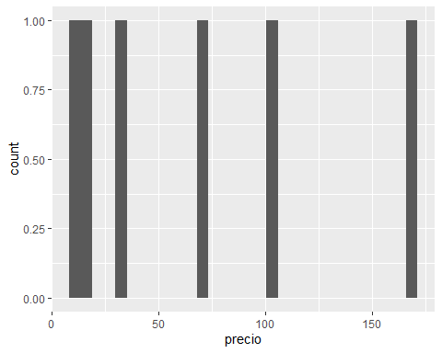

Debido a que la frecuencia de los datos es 1 por cada categoría no permite conocer la distribución de los datos.

## 2) Muestre los registros de todos los productos cuyos precios son mayores o iguales a 30. Grabe dicho resultado en un objeto llamado res_preg_2 para facilitar su posterior uso

res_preg_2 <-   
 productos %>%   
 filter(precio >= 30)  
  
res_preg_2

## idproducto nombre descripcion precio  
## 1 2 PackVT350 ml Pack de vino tinto de 350ml 68.75  
## 2 4 PackVT1000 ml Pack de vino tinto de 1000ml 101.75  
## 3 5 IndVT2000 ml Botella de vino tinto de 2000ml 31.22  
## 4 6 PackVT2000 ml Pack de vino tinto de 2000ml 170.50  
## categoria  
## 1 Combos  
## 2 Combos  
## 3 Vinos individuales  
## 4 Combos

Se detectaron 4 productos con precios mayores o iguales a 30.

## 3) Obtenga el promedio y desviación estándar de precios en la tabla resultado de la pregunta 2)

res_preg_2 %>%   
 summarise(  
 Promedio = mean(precio),  
 DesvStd = sqrt(var(precio)))

## Promedio DesvStd  
## 1 93.055 59.12594

El precio promedio de los productos con precios mayores o iguales a 30 es de 93.05 soles, mientras que su desviación estándar es de 59.12 unidades.

## 4) Utilizando la columna idproducto del objeto res_preg_2 y el comando %in%, busque en la tabla productos_vendidos todos los registros que coincidan con dichos productos. Grabe dicho resultado en un objeto llamado res_preg_4 para facilitar su posterior uso.

res_preg_4 <-   
 productos_vendidos %>%   
 filter(idproducto %in% res_preg_2$idproducto)  
  
res_preg_4

## idfactura idproducto unidades_vendidas  
## 1 2 2 2  
## 2 4 4 1  
## 3 5 5 2  
## 4 6 6 3  
## 5 8 2 2  
## 6 10 4 1  
## 7 11 5 2  
## 8 12 6 3  
## 9 14 2 2  
## 10 16 4 1  
## 11 17 5 2  
## 12 18 6 3  
## 13 20 2 2  
## 14 22 4 1  
## 15 23 5 2  
## 16 24 6 3  
## 17 26 2 2  
## 18 28 4 1  
## 19 29 5 2  
## 20 30 6 3  
## 21 1 2 1  
## 22 3 4 3  
## 23 4 5 1  
## 24 5 6 2  
## 25 13 6 3  
## 26 15 2 2

Se encontraron 26 resultados, cuyo precio de los productos es mayor o igual a 30.

# 5) Considerando el resultado de la pregunta 4), halle la suma total de unidades vendidas. Muestre dicho resultado y luego divídalo entre el total de las unidades vendidas en la tabla original productos_vendidos. ¿Qué porcentaje de ventas representan?

res_preg_4 %>% summarise(Total = sum(unidades_vendidas))

## Total  
## 1 52

(res_preg_4 %>% summarise(Total = sum(unidades_vendidas)) / productos_vendidos %>% summarise(Total = sum(unidades_vendidas))) * 100

## Total  
## 1 61.90476

El total de unidades vendidas es de 52.

El porcentaje de unidades vendidas frente al total es del 61.9 %.

# 6) Considerando el resultado de la pregunta 4), busque en la tabla facturas todos los registros que coincidan con los idfactura. Sobre este resultado, halle una tabla de frecuencias sobre los modos de pago e indique cuál es el modo de pago más popular.

facturas %>%   
 filter(idfactura %in% res_preg_4$idfactura) %>%   
 group_by(modo_pago) %>%   
 summarise(Frecuencia = n())

## # A tibble: 3 × 2  
## modo_pago Frecuencia  
## <chr> <int>  
## 1 EFECTIVO 9  
## 2 POS 7  
## 3 WEB 8

El modo de pago mas popular es el efectivo con 9 resultados, siguiéndole de cerca el pago por web y pos con 8 y 7 resultados respectivamente.